Situation hydrologique en Bretagne début août 2025

Précipitations

Le début du mois est peu arrosé, hormis un passage pluvieux les 5 et 6 juillet. Plusieurs séquences orageuses interviennent ensuite entre le 18 et le 23, affectant surtout la moitié est de la région, et occasionnant localement de très forts cumuls. La dernière semaine est plus calme, avec quelques pluies le 31 juillet.
Il en résulte un bilan mensuel très contrasté de part et d’autre d’un axe Auray – Saint Brieuc, globalement déficitaire à l’ouest dans la continuité des mois précédents, et globalement excédentaire à l’est, en rupture avec la situation antérieure.

Le bilan des pluies "efficaces" (précipitations – évapotranspiration) présente la même disparité géographique : négatif sur la majeure partie du Finistère, l’ouest du Morbihan et des Côtes d’Armor, légèrement positif sur le centre Bretagne, nettement positif sur l’essentile de l’Ille et Vilaine et l’est du Morbihan.
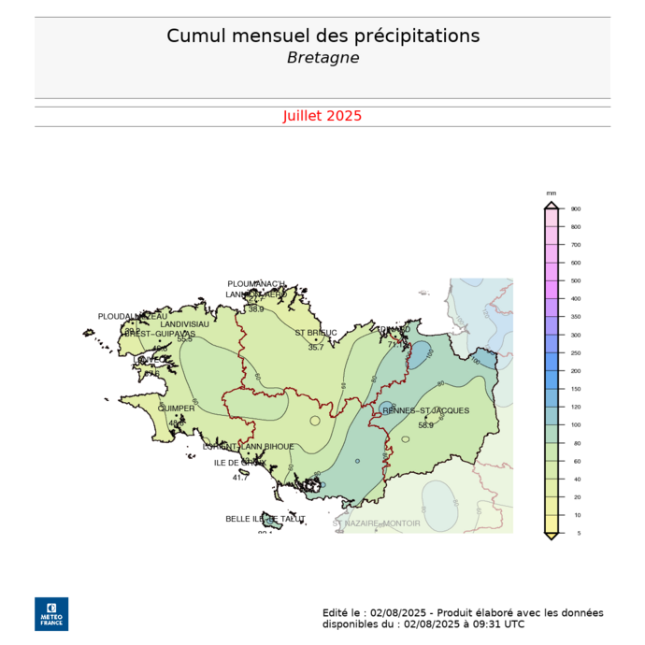
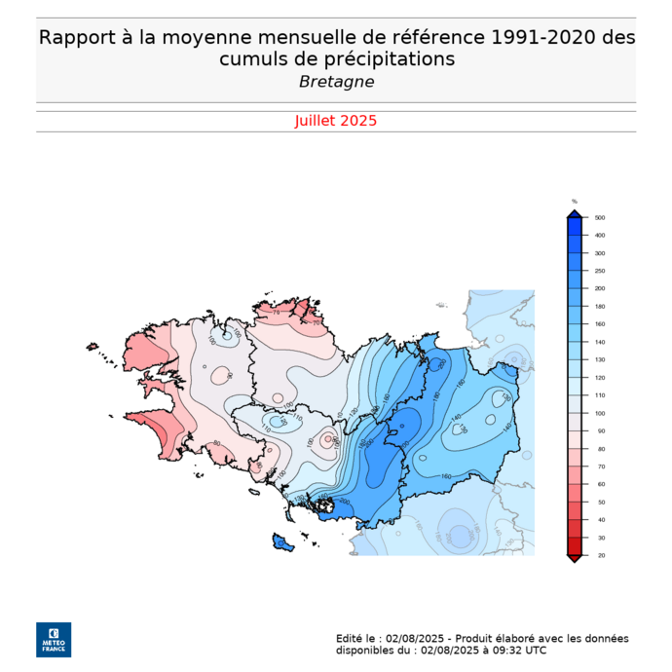
A l’échelle de la région, le mois de juillet interrompt une tendance sèche qui se manifestait depuis le mois de février. En revanche, il poursuit l’anomalie ‘chaude’ de température des mois antérieurs.
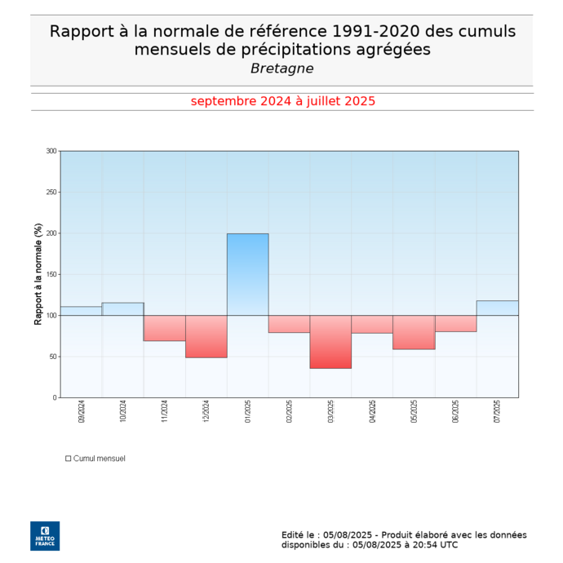

Humidité des sols

Les pluies relativement abondantes ont contribué à la remontée du taux d’humidité des sols, et la situation fin juillet est dans l’ensemble plus détendue qu’elle ne l’était fin juin. Les secteurs qui ont été moins arrosés conservent cependant une situation sèche (littoral Finistère) voire très sèche (Trégor et Goëlo).
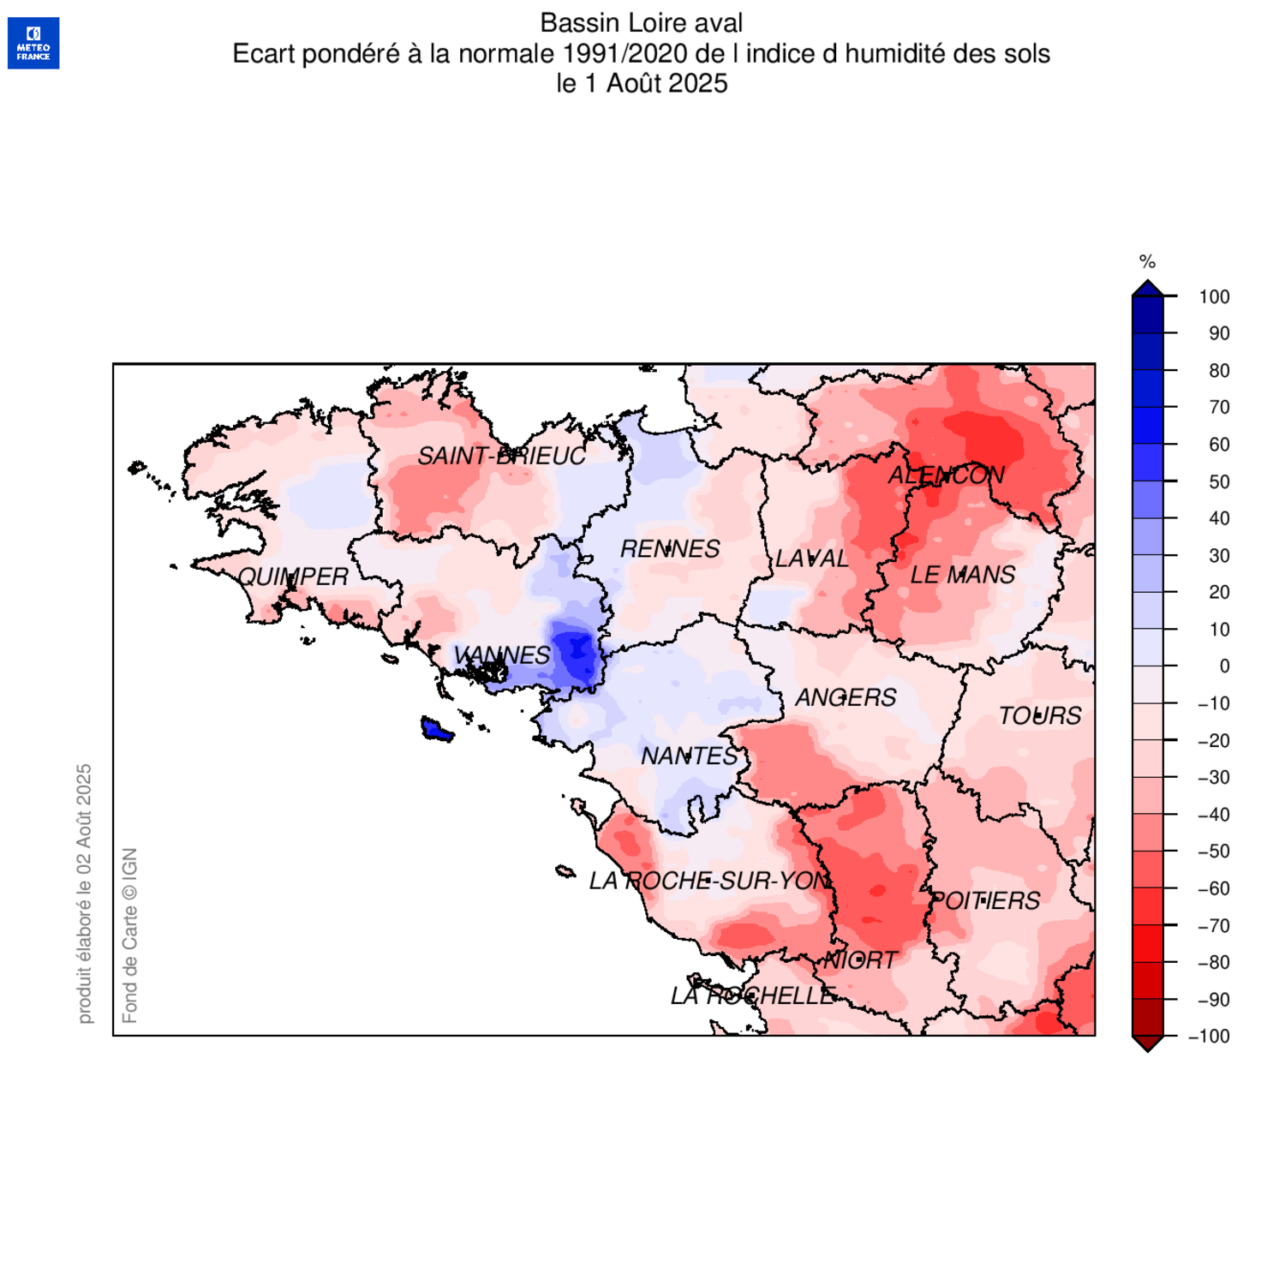
Piézométrie

Les précipitations ont été largement interceptées par les sols, et n’ont pas eu d’effet ‘à la hausse’ sur les niveaux des nappes, sauf très localement suite à de forts cumuls (est du Morbihan).
Environ la moitié des ouvrages de suivi sont restés stables au cours du mois de juillet ; les niveaux en baisse s’observent principalement dans le Finistère et les Côtes d’Armor.
Les niveaux actuels sont globalement inférieurs aux normales de juillet, en liaison avec le défaut de pluie des derniers mois. Seuls les piézomètres d’Ille et Vilaine présentent une situation plus conforme aux normales saisonnières.
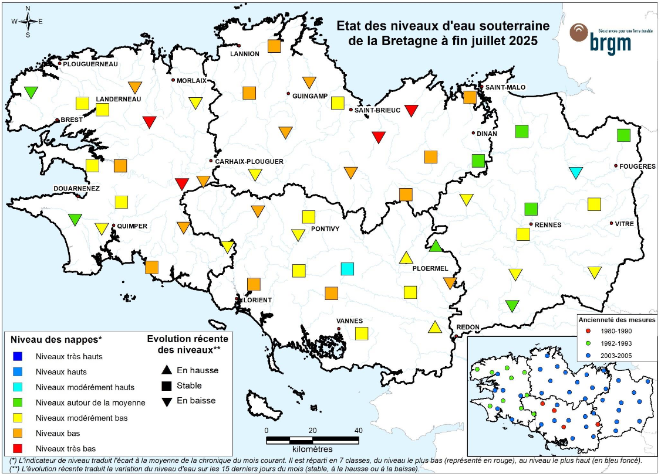
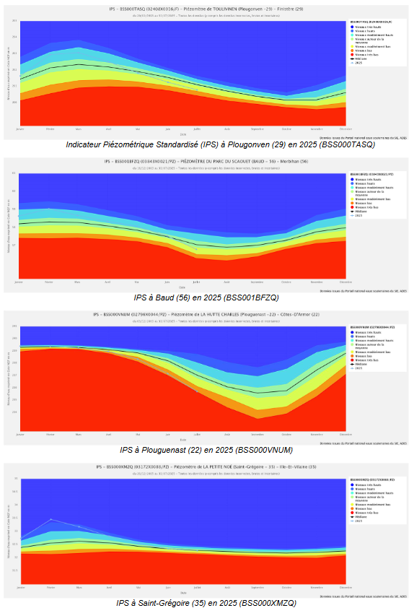

Débits des cours d’eau

Les pluies de la fin juillet ont eu un effet bénéfique temporaire sur les débits des cours d’eau, mais cet effet n’a pas eu la même intensité partout, et surtout, il est en train de s’estomper, faute de pluies récentes pour entretenir les écoulements.
Au vu de la répartition des pluies, l’Ille et Vilaine et l’est des Côtes d’Armor présentent au début août des valeurs assez proches des moyennes saisonnières ou un peu en dessous.
Le Finistère et le Morbihan présentent une situation voisine de ce qu’elle était le mois précédent : débits généralement voisins des références quinquennales sèches pour la période, avec une tendance à la dégradation pour les plus petits cours d’eau (Queffleuth, Goyen, affluents Odet, affluents Evel).
On note par contre une dégradation de la situation sur la majeure partie des Côtes d’Armor où les débits se rapprochent désormais des valeurs décennales sèches (Gouessant, Leff et Trieux, Blavet amont, Oust amont, Hyère).
Les prévisions de pluie à venir (voir infra) donnent à penser que la situation hydrologique devrait devenir plus sévère les semaines à venir.
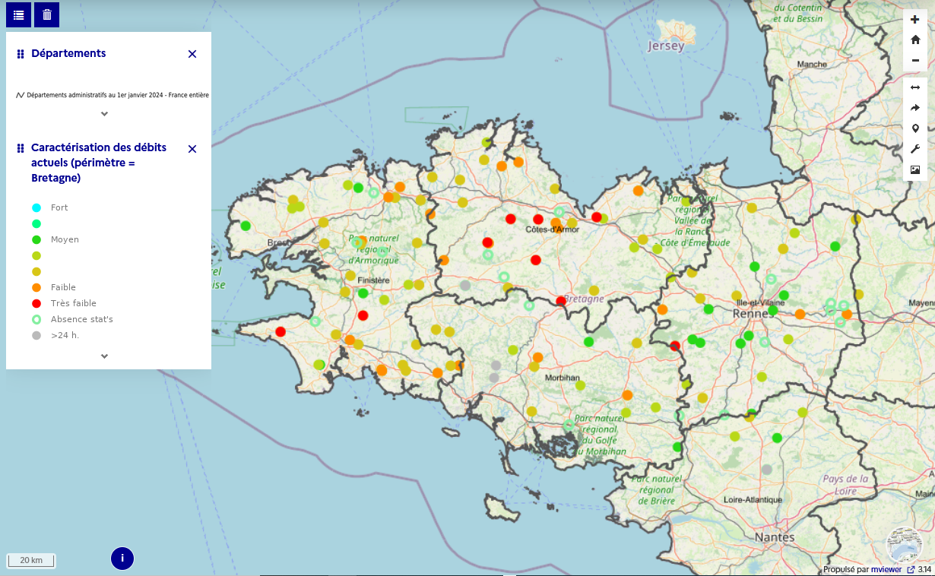
https://www.hydrologie-bretagne.fr/ (06 août 2025)

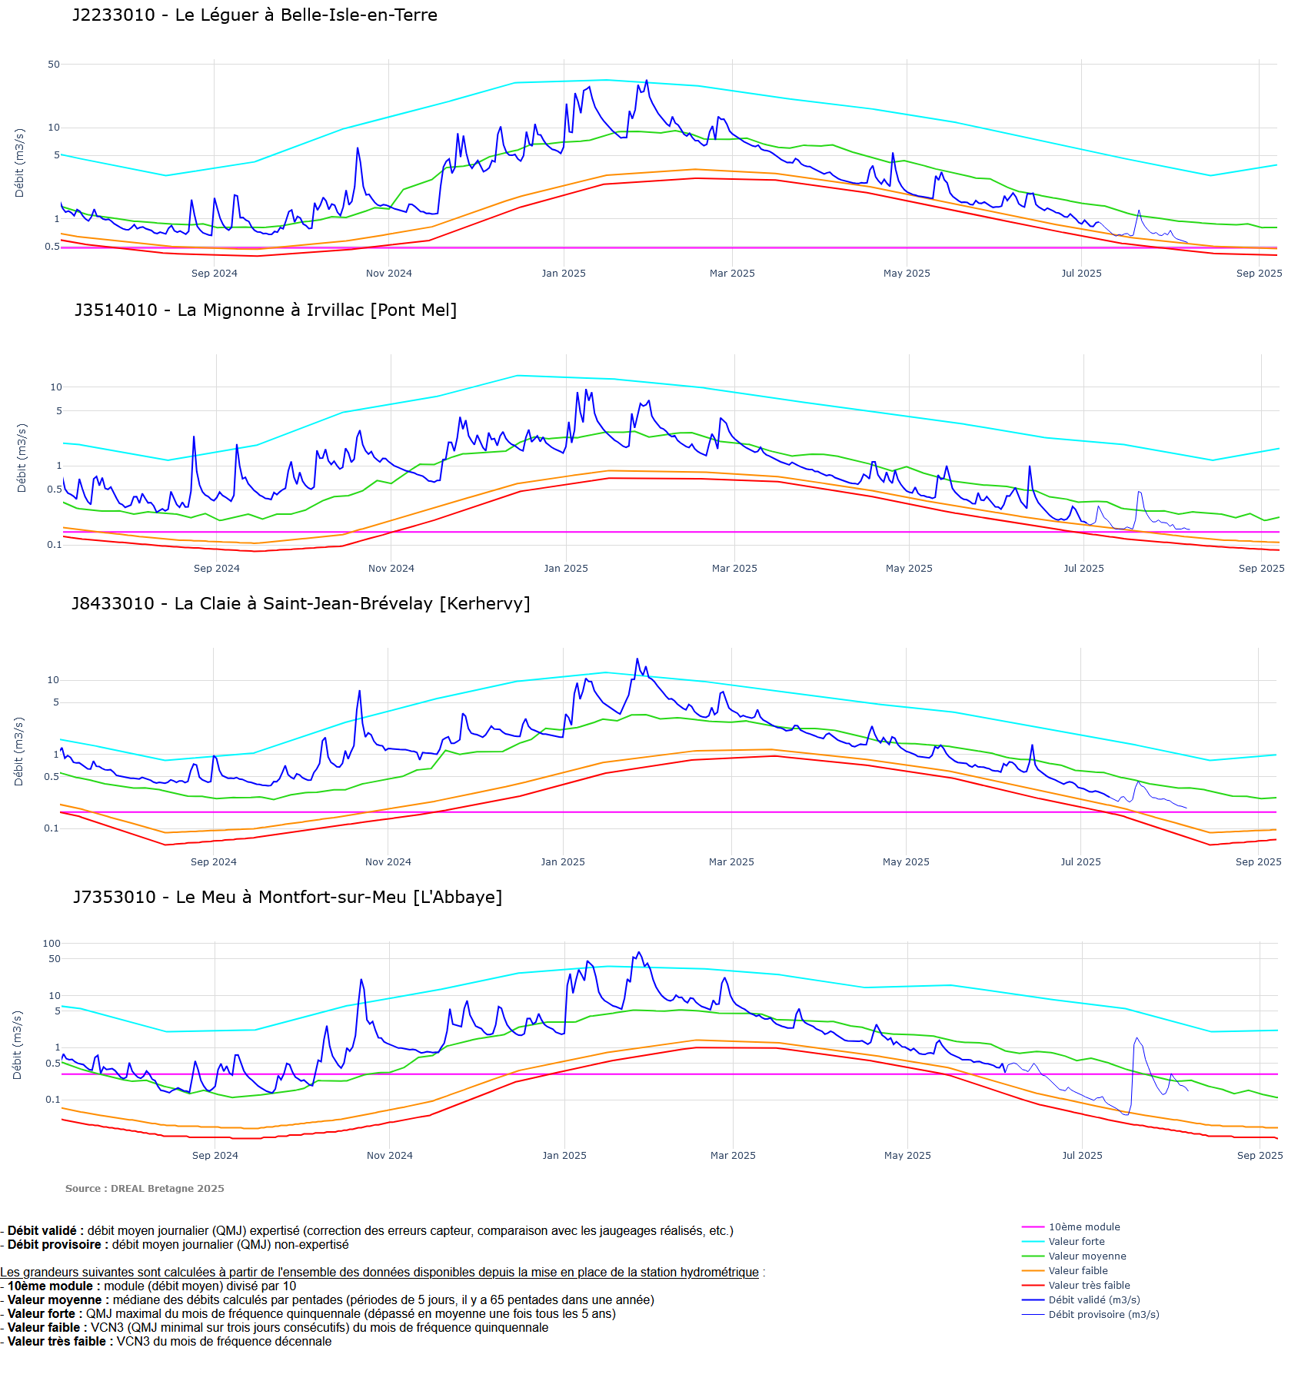

Ressources stockées

En Ille et Vilaine, les pluies de juillet ont permis, sinon de reconstituer du stock, du moins de ralentir la vidange des ouvrages. Quelques points de tension pourraient apparaître dans le Finstère (Elorn/Le Drennec et Aulne/St Michel : remplissage initial incomplet et augmentation des lâchers au cours du mois de juillet) ou les Côtes d’Armor (Blavet/Kerné-Uhel : vidange rapide non compensée par les apports entrants, Guinefort/Bobital : stock peu élevé).
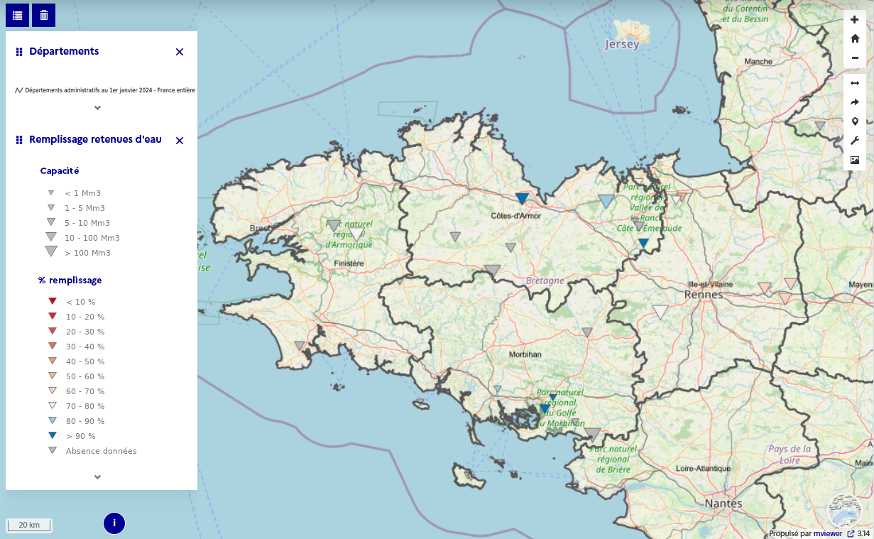
(situation 1° semaine août 2025)
Perspectives

Les prévisions de pluie sur les deux prochaines semaines (ci-dessous prévisions du 07 août à échéance du 21 août) font état de cumuls quasi-nuls (2 à 3 mm au mieux).
La conséquence prévisible en est la reprise de la vidange des nappes et la baisse des débits des cours d’eau.
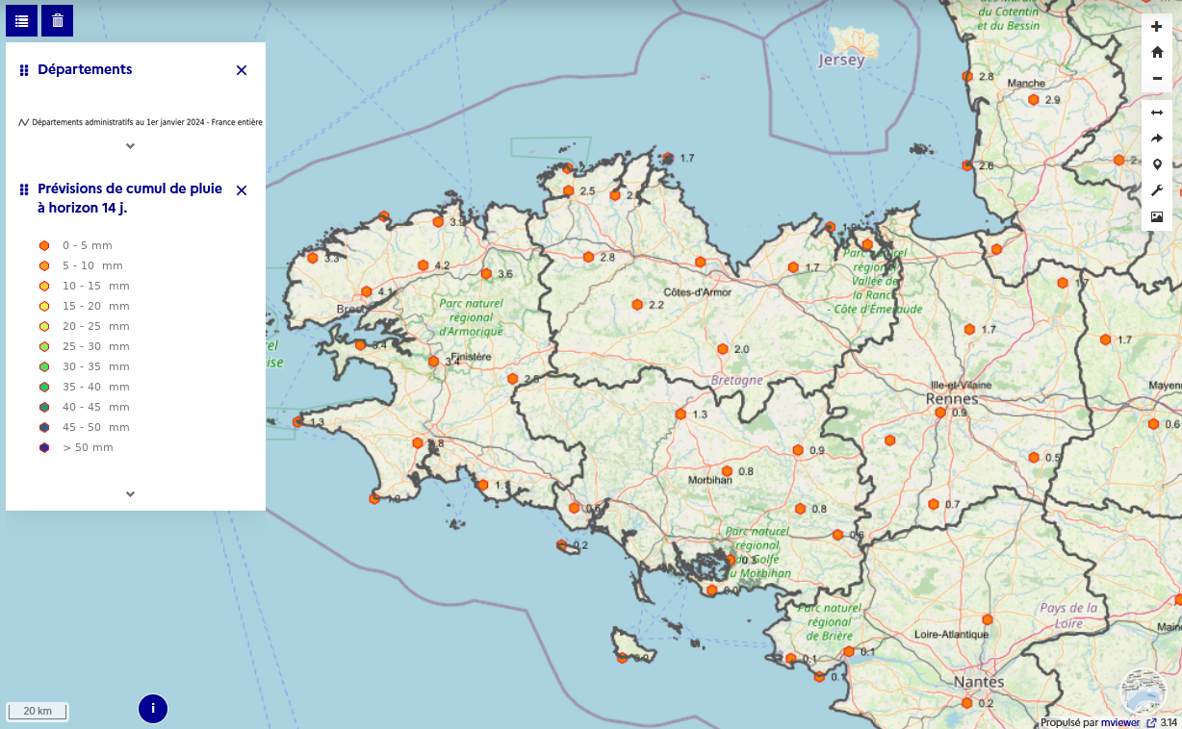

Mesures de gestion de la ressource en eau

Le département des Côtes d’Armor est passé en ‘vigilance’ le 04/07/2025.
Le département d’Ille et Vilaine est passé du stade ‘vigilance’ au stade ‘alerte’ le 11/07/2025, puis a placé les secteurs ‘Aff’ et ‘Chère’ au niveau ‘alerte renforcée’ le 18/07/2025 ; ces dernières mesures ont été rapportées le 1/07/2025.
Le département du Morbihan est passé du stade ‘vigilance’ au stade ‘alerte’ le 17/07/2025 ; le niveau de restriction a été étendu au niveau ‘alerte renforcée’ sur les secteurs Oust amont et Aff, et au niveau ‘crise’ sur le secteur Yvel-Ninian. L’amélioration temporaire de la situation à partir de la 3° décade de juillet a conduit la préfecture à rapporter les restrictions au-delà du niveau d’alerte le 25/07/2025.
Le département du Finistère est passé du stade ‘vigilance’ au stade ‘alerte’ le 08/08/2025.
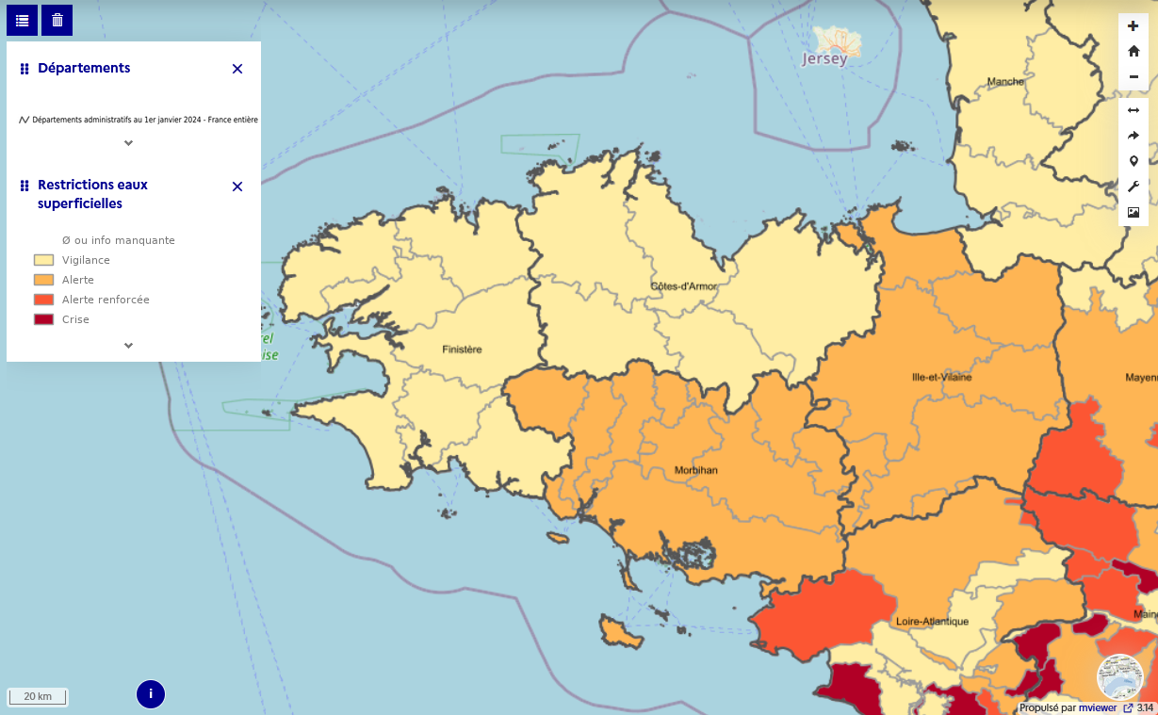
(situation au 06 août 2025)

Suivi en temps quasi-réel de l’évolution de la situation hydrologique :
https://geobretagne.fr/mviewer/?config=/apps/situation_hydro/config.xml#

